Control 1
Fundamentos de Ingeniería del Software
Lucas Hidalgo Herrera
________________________________________________________________________________

1. Diagrama de conceptos

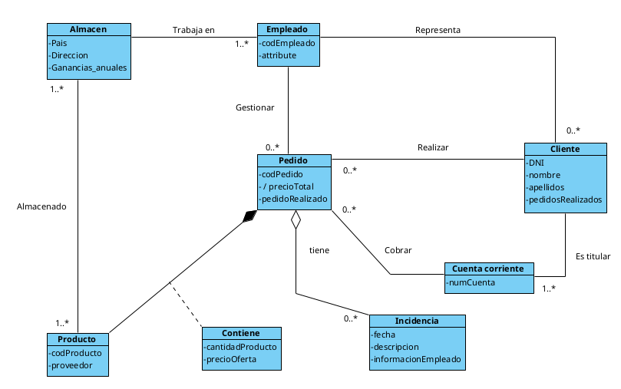

2. Justificaciones

Con respecto a las justificaciones más importantes:
- Composición producto-pedido: he considerado una composición porque un Producto forma parte de un Pedido y sin los productos no tiene sentido el pedido. Por tanto, es una relación parte-todo de carácter fuerte.
- Agregación incidencia-pedido: he considerado la relación de agregación debido a que, en este caso, no es una relación parte-todo de carácter fuerte sino débil. Esto es así ya que no siempre habrá una Incidencia en un Pedido y no tiene sentido que un Pedido deje de existir cuando no tenga una Incidencia.
- Relación Contiene: Debido que la oferta se aplica dependiendo de la cantidad de producto comprado de un determinado producto, he decidido imponer que la cantidad de Producto sea un atributo de la relación; de la misma manera ocurre con el precio de la oferta.
Puede parecer un error pues no asemeja que la oferta se aplique cuando se supera una cantidad de producto comprado, pero esto podría ser objetivo de una operación como aplicarOfertaSi(cantidadumbral,oferta) que forma parte del Diagrama de Secuencia del Sistema.
- Relación representa: En un principio, puede parecer claro realizar una generalización, es decir, que el concepto Representante de ventas sea un generalizado de Empleado pues un representante es un Empleado, pero realmente no hay una función que los distinga entre ellos salvo representar.
Por tanto, he considerado mejor opción realizar la asociación; además, con esto ya se refleja la relación entre algunos empleados y los clientes.
- Concepto Proveedor: He decidido no crear un concepto Proveedor sino añadir un atributo al producto. En el enunciado no aparece el Proveedor como un concepto que tenga relevancia en el problema; por tanto, en el caso de que este diagrama de conceptos refleje una base de datos no considero que se deba guardar mucha información sobre este concepto.

3. Modelo conceptual
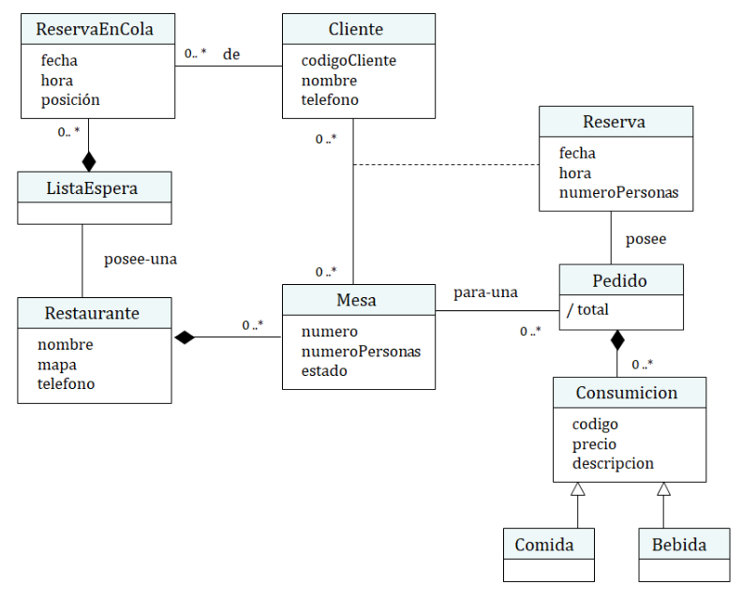

4. Contratos

Nombre | añadirListaEspera(idRestaurante,idCliente,fecha,hora)
Responsabilidad | Crear una reserva en cola del cliente idCliente para la lista de espera del restaurante idRestaurante.
Tipo | Sistema de Gestión de Reservas de Restaurantes
Notas | Como valores correctos de fecha y hora se entiende que es un intervalo posterior al momento de la realización de la reserva.  No es necesario devolver nada, pero por cuestiones de sencillez a la hora de encajar en el sistema devolvemos si ha habido éxito o no, podrá permitir realizar comprobaciones.
Excepciones | - Si el idRestaurante no existe.  - Si el idCliente no existe.  - idRestaurante e idCliente no disponen de un formato correcto.  - fecha y hora no disponen de valores correctos o no tienen el formato correcto.
Salida | Booleano que refleja si la operación ha tenido éxito o no.
Precondiciones | - El restaurante idRestaurante no tiene ninguna reserva prevista anteriormente en la fecha y hora determinadas.  - El cliente idCliente no ha reservado previamente en el restaurante idRestaurante en un horario que solape al deseado.
Postcondiciones | - Se creó un objeto ReservaEnCola, res con atributos:  - fecha: toma el valor fecha de la llamada a la operación.  - hora: toma el valor hora de la llamada a la operación.  - Se añadió el objeto res a la lista de espera del restaurante con idRestaurante.

Nombre | añadirPedido(idRestaurante, NumeroMesa, listaIdConsumición)
Responsabilidad | Añade un pedido a la mesa NumeroMesa del restaurante idRestaurante con los datos de la consumición listaIdConsumición.
Tipo | Sistema de Gestión de Reservas de Restaurantes
Notas | No es necesario devolver nada, pero por cuestiones de sencillez a la hora de encajar en el sistema devolvemos si ha habido éxito o no; podrá permitir realizar comprobaciones.
Excepciones | - Si el idRestaurante no existe.  - Si el restaurante idRestaurante no dispone de una mesa con el número de mesa pasado como argumento.  - Si hay algún identificador de consumición inválido en la lista listaIdConsumición.
Salida | Booleano que refleja si la operación ha tenido éxito o no.
Precondiciones | - El restaurante idRestaurante no tiene ninguna reserva prevista anteriormente en la fecha y hora determinadas.  - El cliente idCliente no ha reservado previamente en el restaurante idRestaurante en un horario que solape al deseado.
Postcondiciones | - Se creó un objeto Pedido,ped, conformado por los objetos Consumición, cons, de cada uno de los identificadores de la lista de consumiciones listaIdConsumición.  - Se asoció el objeto ped a la mesa con número de mesa NumeroMesa del restaurante idRestaurante.

